Чешская некоммерческая организация «NESEHNUTÍ» (http://nesehnuti.cz/) в рамках программы «Путь инициативы» (http://initiativeway.org/) приглашает вас принять участие в конкурсе проектов, направленных на поддержку общественных инициатив в Абхазии, и предлагает свою помощь в организации вашей гражданской кампании.
Донор программы: Министерство иностранных дел Чешской Республики
Партнер проекта: Сухумский Дом Юношества (благотворительный фонд)

Кто может принять участие в программе:
Абхазские НПО, независимые СМИ, неформальные группы, гражданские инициативы, местные ассоциации и союзы. Принять участие могут и те группы, которые получили поддержку данной программы в предыдущие годы. Поддержка не будет оказана политическим партиям и связанным с ними организациям, даже если такая связь является неформальной (молодежные, экспертные организации и т.д.).

Основные направления, которые поддерживает программа:
- поддержка функционирования независимых СМИ и появление новых медиа-платформ,
- работа с информацией и критическое мышление,
- общественные кампании (advocacy/адвокатирование).

Поддержка может быть оказана и другим темам, к примеру, поддержка и защита прав человека (вкл. гражданские и социальные права), защита прав меньшинств и уязвимых групп населения, охрана окружающей среды, природы, животных и климата, pавноправие мужчин и женщин.
Приоритет будет отдан поддерже созданию новых медиа-платформ и продвижению независимой журналистики, адвокатированию и watchdog кампаниям, а также гражданским кампаниям с привлечением общественности. Акцент при отборе будет делаться на то, чтобы цели были достаточно конкретными, была вовлечена общественность и волонтеры, а также, чтобы заявленные проекты обладали системным воздействием.

Какие идеи, кампании и инициативы мы ищем?
Только те, на основе которых можно построить общественную кампанию, наиболее важной частью которой является мобилизация определенной части населения с целью достичь конкретных изменений и результатов.

Какие заявки нам не подходят?
Проекты только социальной работы без элементов общественной кампании, одноразовые мероприятия, различные просветительские и общеобразовательные кампании, лекции или издательство информационных материалов, которые не ставят себе целью конкретные системные изменения.

Какая предоставляется поддержка?
Выбранные группы и инициативы примут участие в тренингах, проводимых профессиональными тренерами из Чешской Республики, с помощью которых участники смогут развить свои идеи в конкретные планы гражданских кампаний, а потом реализовать их. Мы возместим все расходы, связанные с участием в тренингах (проезд, питание и, при необходимости, проживание). Проекты также получат финансовую помощь на реализацию кампании и регулярные консультации иностранных экспертов по e-mail и онлайн, консультации и оперативную поддержку вашей инициативы местными экспертами.

Конкретно в эту поддержку входит:
- Двухдневное планирование вашей кампании (NESEHNUTÍ обеспечивает участие эксперта-фасилитатора, вы обеспечиваете участие ваших сотрудников) в июне 2021 г. Если позволит ситуация с пандемией, встреча состоится лично. Если личная встреча с экспертом NЕSEHNUTÍ невозможна, планирование будет происходить в онлайн-формате.
- Финансовая поддержка вашей кампании в среднем размере 1 500 - 2 500 евро на период с июля 2021 по май 2022 г.
- Текущие консультации с иностранными экспертами по электронной почте и онлайн, обеспечение специализированных консультаций с экспертами при необходимости, оперативная поддержка вашей инициативы.
- Визит иностранного эксперта в середине и в конце вашей кампании.
- Возможность подать заявку на участиe в среднесрочной (месячной) индивидуальной стажировке в Чешской Республике (2022 г.)

Как можно принять участие в программе?
Заполните нижеприведенную форму заявки и отправьте ее до 18-го апреля 2021 г. по электронному адресу sukhum@nesehnuti.cz. По этому электронному адресу вы также можете направлять любые вопросы.

До 30-го апреля 2021 с избранными инициативами свяжется представитель NESEHNUTÍ и согласует онлайн-интервью с представителями вашей команды в период мая 2021 г. – на этой онлайн встрече вы более подробно представите суть, мероприятия и цели вашего проекта. На основе этой встречи будет принято решение об оказании поддержки вашей инициативе и двухдневном планировании вашей кампании.

Проект организован при поддержке Министерства иностранных дел Чешской республики в рамках программы „Трансформационное сотрудничество“.

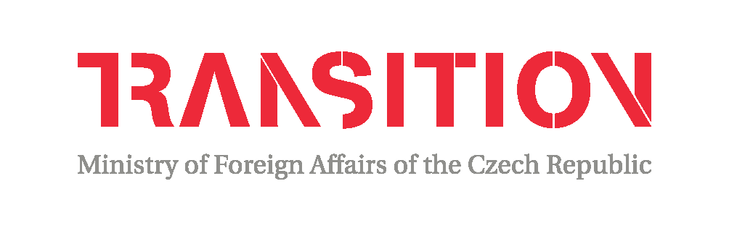
Заявка на участие в программе Путь инициативы
Пожалуйста, заполняйте следующую анкету кратко и точно. Текст заявки не должен превышать 2-х страниц А4, заполнять заявку можно на русском или английском языке.

- Название кампании/медиапроекта:

- Название организации/неформального объединения:

- Контактное лицо (ответственное лицо за проект, который Вы предлагаете к рассмотрению):

- Контактные данные:
Адрес:
Электронный адрес:
Номер телефона (Signal, Telegram):
Сайт, веб-страница или группа в Facebook, Twitter, и т.д.:

- Предыдущие грантодатели и реализованные кампании, акции и медиапроекты:

- На решение каких проблем/проблемы будет направлена Ваша кампания или медиапроект?

- Укажите, пожалуйста, конкретные и измеряемые цели, которых Вы планируете достичь:

- Какое конкретное изменение принесет достижение вашей цели/целей? Каким способом Вам удастся минимизировать или решить проблему/проблемы, которую Вы описываете в пункте 6 этого заявления?

- Какие общественные группы Вы планируете привлечь к Вашей кампании или медиапроекту?

- Какой тип мероприятий Вы планируете проводить, на какой результат рассчитываете?

- Кто выиграет от успехов Вашей кампании или медиапроекта и почему?

- Сколько людей из вашей инициативной группы будет активно принимать участие в Вашей кампании или медиапроекте?

- Откуда Вы узнали о нашем конкурсе? (конкретный сайт или соц. Сеть или человек)

